COMUNICATO STAMPA
Würth Elektronik offre uno strumento gratuito per la progettazione di filtri EMI
Ampliamento della piattaforma di simulazione REDEXPERT
Waldenburg (Germania), 22 febbraio 2022 – REDEXPERT di Würth Elektronik è una piattaforma di simulazione precisa, basata su valori provenienti da misurazioni, che supporta i clienti del produttore di componenti nella scelta degli articoli più adatti. Con l'EMI Filter Designer è stata aggiunta ora una funzione di facile utilizzo per lo sviluppo di filtri contro i disturbi elettromagnetici. Nella prima versione di questo strumento, che verrà costantemente ampliato, è possibile sviluppare filtri passa-basso per la compatibilità elettromagnetica, per disturbi condotti che si propagano in modo differenziale, necessari ad esempio per convertitori DC-DC.
Dopo ad aver immesso le specifiche relative all’ingresso, l'EMI Filter Designer REDEXPERT calcola i condensatori e le induttanze ottimali e fornisce una topologia di circuito idonea. In questo modo l'utente può utilizzare immediatamente il know-how dei consulenti di compatibilità elettromagnetica di Würth Elektronik che hanno progettato questo strumento. L'EMI Filter Designer è a disposizione gratuitamente al link http://redexpert.we-online.com. È possibile ordinare direttamente campioni gratuiti dei componenti idonei calcolati con lo strumento, per la realizzazione di prototipi.

Immagini disponibili
Le seguenti immagini possono essere scaricate da internet e stampate: https://kk.htcm.de/press-releases/wuerth/
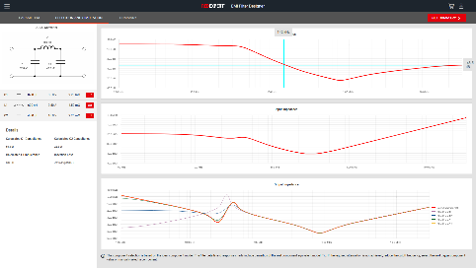  Foto di: Würth Elektronik  EMI Filter Designer REDEXPERT: Il comportamento del filtro viene simulato. | 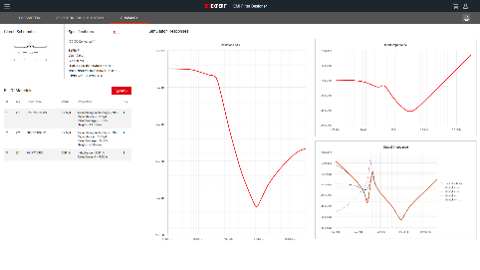  Foto di: Würth Elektronik  Riassunto dei risultati.

Informazioni sul gruppo Würth Elektronik eiSos
Il gruppo Würth Elektronik eiSos è produttore di componenti elettronici ed elettromeccanici per il settore dell'elettronica e lo sviluppo delle tecnologie per soluzioni elettroniche orientate al futuro. Würth Elektronik eiSos è uno dei maggiori produttori europei di componenti passivi, attivo in 50 Paesi, con stabilimenti in Europa, Asia e America settentrionale che riforniscono una clientela sempre crescente a livello mondiale.
La gamma di prodotti comprende componenti per la compatibilità elettromagnetica (CEM), induttori, trasformatori, componenti HF, varistori, condensatori, resistenze, quarzi, oscillatori, moduli d'alimentazione, bobine per il trasferimento wireless di potenza, LED, sensori, connettori, elementi per gli alimentatori di potenza, tasti e interruttori, tecnologia per la connessione, portafusibili e soluzioni per la trasmissione wireless dei dati.
La disponibilità a magazzino di tutti i componenti del catalogo senza limite minimo d'ordine, i campioni gratuiti e l'elevato supporto dei nostri dipendenti specializzati e addetti alle vendite, così come la vasta scelta di strumenti per la selezione dei componenti, caratterizzano l'orientamento all'assistenza dell'impresa, unico nel suo genere.
Würth Elektronik fa parte del gruppo Würth, leader mondiale nelle tecniche di montaggio e di fissaggio. L'azienda offre impiego a 8000 dipendenti e nel 2021 ha registrato un fatturato di 1,09 miliardi di Euro.
Würth Elektronik: more than you expect!
Per ulteriori informazioni consultare il sito www.we-online.com

Per ulteriori informazioni:  Würth Elektronik eiSos GmbH & Co. KG  Sarah Hurst  Max-Eyth-Strasse 1  74638 Waldenburg  Germania  Telefono: +49 7942 945-5186  E-Mail: sarah.hurst@we-online.de  www.we-online.com | Contatto per la stampa:  HighTech communications GmbH  Brigitte Basilio  Brunhamstrasse 21  81249 München  Germania  Telefono: +49 89 500778-20  Fax: +49 89 500778-77  E-Mail: b.basilio@htcm.de  www.htcm.de

